AFINAL, QUEM GOVERNA O MUNDO ? (PARTE II)

O CONSELHO DE RELAÇÕES EXTERIORES

Juntamente com a Trilateral, reúne cabeças pensantes cujos objetivos são, unicamente, a política mundial e o lucro. Traz ostensivamente o símbolo dos Illuminati em seu sêlo :

A Agenda Global
"Os interesses por trás da administração americana, como o CFR(Conselho de Relações Exteriores),a Comissão Trilateral - Iniciada por Brzezinski para David Rockefeller - e o Grupo Bilderberg preparam-se e estão agora se movimentando para implementar uma ditadura mundial."
Dr Johannes Koeppl,antigo oficial do Ministério Alemão da Defesa e conselheiro na Nato

“Utilizando de monopólio e manipulação dos meios de comunicação, da guerra e da criação do caos, uma agenda que representa um instrumento de dominação global está sendo executada diariamente, em âmbito internacional. Esta agenda é imposta através de uma velha táctica maçônica conhecida como "Problema-Reação-Solução" (ou "Ordem Vinda do Caos"). Nessa agenda, problemas globais são artificialmente criados ou manipulados com a ajuda dos média para que a população passe a temer e exigir providências em seu nome para resolver os tais "problemas". Mas, como solução, sempre vêm medidas que centralizam o poder e beneficiam apenas alguns, enriquecendo-os, em prejuízo da sociedade e do povo. É urgente que voce tome conhecimento dessa manipulação sórdida! Saiba quem são os culpados, quem se beneficia com esse plano e como ele foi criado! Este alerta tem por objetivo transmitir a verdade, sem a manipulação corrupta e mentirosa dos média, desencadeando maior capacidade de análise critica da situação global para a qual caminhamos. "Mantenha as pessoas em ignorancia, medo e em guerra contra elas mesmas. Divida, governe e conquiste!" Este é o chamado Governo Global, fruto da Nova Ordem, a qual ja está sobre nós! O material a respeito dessa conspiração ja pode ser amplamente acessado na rede, mas os jornais, a TV aberta e o rádio ainda evitam discutir o assunto! Jornalistas que tratam do assunto são fortemente censurados e ridicularizados perante a opinião pública, mesmo com tantas provas e evidências. O plano ainda continua sendo executado e eles têm obtido sucesso até agora!”
O texto acima dispensa nosso comentário.

BILDERBERG
“O Clube de Bilderberg é uma conferência anual não-oficial cuja participação é restrita a um número de 130 convidados, muitos dos quais são personalidades influentes no mundo empresarial, acadêmico, midiático ou político. Devido ao fato das discussões entre as personalidades públicas oficiais e líderes empresariais (além de outros) não serem registradas, estes encontros anuais são alvo de muitas críticas (por passar por cima do processo democrático de discussão de temas sociais aberta e publicamente). O grupo de elite se encontra anualmente, em segredo, em hotéis cinco estrelas reservados espalhados pelo mundo, geralmente na Europa, embora algumas vezes tenha ocorrido no Estados Unidos e Canadá. Existe um escritório em Leiden, nos Países Baixos.

Origens e objetivos da primeira conferência anual
A primeira conferência Bilderberg sediou-se no Hotel de Bilderberg, perto de Arnhemia, de 29 de maio a 30 de maio de 1954. A idéia da reunião foi dada pelo emigrante polonês e conselheiro político (SIC!), Józef Retinger. Preocupado com o crescimento do antiamericanismo na Europa Ocidental, ele propôs uma conferência internacional em que líderes de países europeus e dos Estados Unidos pudessem se reunir com o propósito de promover a discussão crítica entre as culturas dos Estados Unidos e Europa Ocidental. Retinger se aproximou do Príncipe Bernard da Holanda que concordou em promover a idéia, em conjunto com o primeiro-ministro belga Paul Van Zeeland. A lista de convidados deveria ter sido formada pelo convite de dois participantes de cada país, representando pontos de vista liberais e conservadores (ambos os termos utilizados no sentido estadunidense), respectivamente. Para que a reunião ocorresse, foi necessário organizar uma conferência anual. Um comitê executivo foi criado, sendo que Retinger foi indicado como secretário permanente. Juntamente como a organização da reunião, o comitê realizou um registro do nome dos participantes e informações para contato, com o objetivo de criar uma rede informal de pessoas que pudessem se comunicar entre si com privacidade. O propósito declarado do Grupo Bilderberg foi estabelecer uma linha política comum entre os Estados Unidos e a Europa Ocidental. O economista holandês Ernst van der Beugel se tornou secretário permanente em 1960, após a morte de Retinger. Príncipe Bernardo continuou a ser o presidente das conferências até 1976, ano em que se envolveu no escândalo da Lockheed, que consistiu no envolvimento em processos relativos a recebimento de suborno para favorecer a empresa norte-americana em contratos de compra dos jatos F-104 Starfighter em detrimento dos Mirage 5. Não houve conferência naquele ano, mas os encontros voltaram a ocorrer em 1977, quando Alec Douglas-Home, ex-primeiro-ministro britânico, assumiu a presidência. Na sequência, Walter Scheel, ex-presidente da Alemanha, Eric Roll, ex-presidente do banco SG Warburg e Lord Carrington, ex-secretário-geral da OTAN.
A intenção inicial do Clube de Bilderberg era promover um consenso entre a Europa Ocidental e a América do Norte através de reuniões informais entre indivíduos poderosos. A cada ano, um "comitê executivo" recolhe uma lista com um máximo de 100 nomes com possíveis candidatos. Os convites são enviados somente a residentes da Europa e América do Norte. A localização da reunião anual não é secreta, e a agenda e a lista de participantes são facilmente encontradas pelo público, mas os temas das reuniões são mantidos em segredo e os participantes assumem um compromisso de não divulgar o que foi discutido. A alegação oficial do Clube de Bilderberg é de que o sigilo previniria que os temas discutidos, e a respectiva vinculação das declarações a cada membro participante, estariam a salvo da manipulação pelos principais órgãos de imprensa e do repúdio generalizado que seria causado na população. Algumas teorias dizem que o Clube Bilderberg tem o propósito de criar um governo totalitário mundial.

Participantes do Bilderberg incluem membros de bancos centrais, especialistas em defesa, barões da imprensa de massa, ministros de governo, primeiros-ministros, membros de famílias reais, economistas internacionais e líderes políticos da Europa e da América do Norte. Alguns dos líderes financeiros e estrategistas de política externa do Ocidente participam do Bilderberg. Donald Rumsfeld é um Bilderberger activo, assim como Peter Sutherland, da Irlanda, um ex-comissário da União Européia e presidente do Goldman Sachs e British Petroleum. Rumsfeld e Sutherland compareceram em conjunto em 2000 na câmara da companhia de energia suíço-sueca ABB. A jornalista Clara Ferreira Alves, o político e professor universitário Jorge Braga de Macedo e Francisco Pinto Balsemão são três exemplos portugueses. O ex-secretário de defesa dos Estados Unidos e atual presidente do Banco Mundial Paul Wolfowitz também é um membro, assim como Roger Boothe Jr. O presidente atual do grupo é Etienne Davignon, empresário e político belga.
Adeptos e pesquisadores da teoria da conspiração acreditam que os membros do Grupo Bilderberg são Iluminatti.”(Wikipedia).

Washington Post Finally Breaks ‘Bilderberg’ Silence After Decades of Censorship
June 02, 2012 AFP

O ARTIGO DIZ : O “WASHINGTON POST” (CONHECIDÍSSIMO PERIÓDICO AMERICANO) FINALMENTE QUEBRA O SILÊNCIO SOBRE O GRUPO BILDERBERG APÓS DÉCADAS DE CENSURA”.
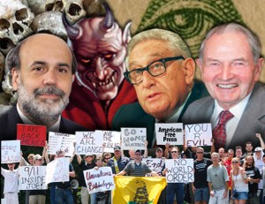PERSONALIDADES MARCANTES DO GRUPO BILDERBERG. O DIABO SE ENCONTRA ENTRE OS TAIS... A CHARGE É AMERICANA
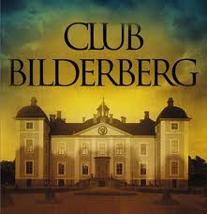
Bilderberg - um clube secreto governa o mundo.

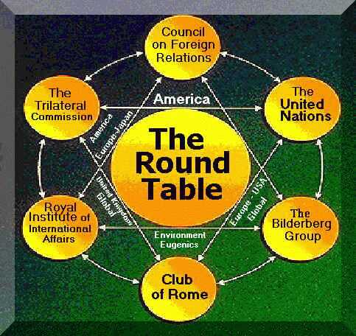 NESTE MARAVILHOSO GRÁFICO ESTÃO OS SEIS PODERES OS QUAIS COMPÕEM OS BRAÇOS DO SIONISMO MUNDIAL – VEJA SEU SÍMBOLO, A ESTRELA DE SEIS PONTAS.
Fundado em 1954 pelo príncipe Bernhard, da Holanda, pelo primeiro-ministro belga Paul Van Zeeland, pelo conselheiro político Joseph Retinger e pelo presidente da multinacional Unilever na época, o holandês Paul Rijkens, o Clube Bilderberg é uma organização não-oficial que nasceu supostamente para promover a "cooperação transatlântica" e debater "assuntos relevantes em nível mundial" - o que, em plena Guerra Fria, equivalia a discutir a ameaça comunista( Revista Planeta).
O COMITÊ organizador das conferências tem sido bastante criterioso nas suas seleções de convidados, como se pode constatar pelas listas disponíveis. O polêmico ex-secretário de Defesa norte-americano Donald Rumsfeld era nome habitual nos encontros, assim como Peter Sutherland (ex-diretor-geral da Organização Mundial do Comércio, atual diretor-executivo da British Petroleum e da Goldman Sachs International e membro do comitê organizador do Bilderberg), Paul Wolfowitz (ex-subsecretário de Defesa do governo de George W. Bush e ex-presidente do Banco Mundial) e Henry Kissinger (ex-secretário de Estado norte-americano). (Revista Planeta, out. 2007)
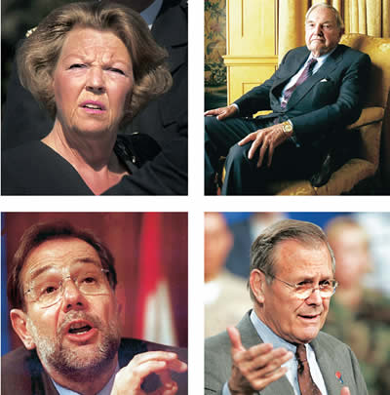

ILLUMINATI - BOHEMIAN GROVE – SIONISMO

LEIAM NO PRÓXIMO CAPÍTULO...

